Консультация для родителей

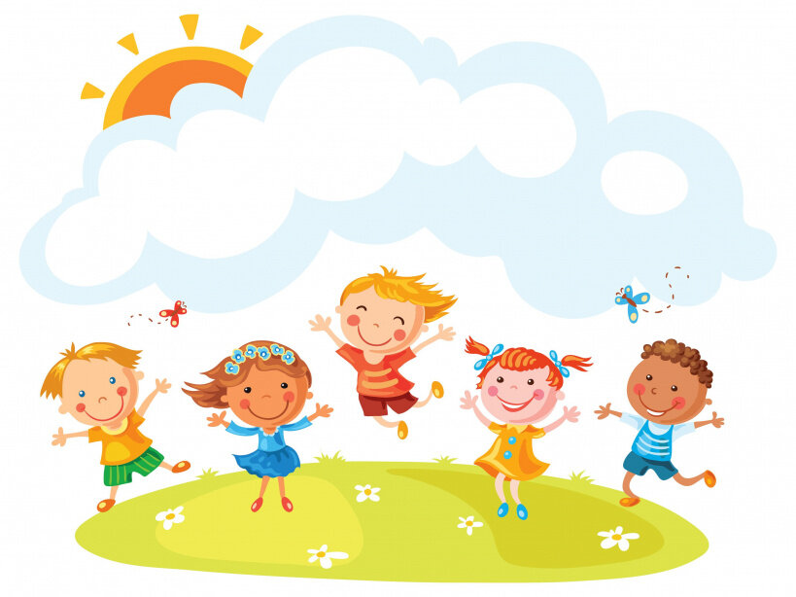
"Оздоровление ребенка в летний период"

Летний период — самое благоприятное время, когда необходимо использовать все имеющиеся возможности для оздоровления ребенка. Летом дети должны быть на свежем воздухе как можно дольше. Прогулки, игры, физкультурные занятия — лучший отдых после учебного года.
Не рекомендуется допускать значительных отклонений в режиме дня: время пробуждения и отхода ко сну должны быть примерно такими, как во время учебного года, или изменены в разумных пределах. Рацион должен содержать достаточное количество молочных и мясных продуктов, свежих фруктов и овощей. Лето — самый благоприятный период для восполнения недостатка витаминов.
Наши рекомендации:
Планируйте летний отдых вместе с детьми. Помните, что прогулки, игры, физкультурные и спортивные занятия на свежем воздухе должны быть ежедневными.
Для начала детям не помешало бы отоспаться вволю! Известно, что большинство детей недосыпают 1-1,5 и даже иногда и 2 часа .А ведь детские неврозы наиболее часто развиваются в результате систематического недосыпания.
Максимально оградите ребенка от компьютера или хотя бы сократите пользование им до гигиенически рекомендуемых норм (7 минут — дети до 5 лет; 10 минут — дети 6 лет).
Максимально используйте для укрепления здоровья эффективные и доступные закаливающие средства — солнце, воздух и воду (во избежание перегрева необходимо голову покрыть шляпой, кепкой, панамой)
Важно знать, что прием некоторых лекарственных препаратов перед отдыхом на пляже может спровоцировать солнечный ожог. К ним относятся сульфаниламидные препараты. Прием этих и некоторых других лекарств повышает чувствительность кожи к солнцу в несколько раз.
На прогулки необходимо брать с собой воду, а также соки или фрукты.
Отпугнуть назойливых насекомых помогут естественные репелленты - эфирные масла полыни, гвоздики. Нанесите несколько капель на одежду.
Головной убор в лесу обязателен – вот первое правило советов для летнего отдыха. Он защитит от солнечного и теплового удара, убережет от травм и от клещей. Для продолжительных прогулок лучше выбирать одежду из плотных тканей, спасающих кожу от палящих солнечных лучей и возможного обгорания. Собираясь в лес, надевайте высокие ботинки и свободные брюки из плотной ткани. В руке, гуляя по лесу, полезно держать большую палку.
В жаркие дни дети должны носить одежду только из натуральных тканей. Одежда светлых тонов (в особенности белая) в большей степени пропускает солнечные лучи. Одежда из химических волокон «не дышит» (в ней ребенок потеет) и к тому же пропускает от 13 до 25% излучения.
Во время купания в реке или озере на ребенка действует несколько факторов внешней среды — температура воздуха и воды, ветер, солнце. Кроме того, при купании ребенок активно двигается, задействованы практически все группы мышц, в то время как нагрузка на позвоночник и суставы резко снижена. Этот вид закаливания требует внимательного контроля со стороны взрослых.
Купаться в открытом водоеме можно с 3-4-летнего возраста, но только после прохождения курса подготовительных процедур (обтирание, обливание, душ). Температура воздуха должна быть 24-25o С, а температура воды — не ниже 20o С. Продолжительность купания вначале составляет 1-2 минуты, по мере привыкания и в зависимости от реакции ребенка — 5-10 минут. При появлении первых признаков переохлаждения («гусиная кожа», озноб) следует выйти на берег.
Необходимо правильно выбрать надувные средства для маленьких и не умеющих плавать детей: лучше всего использовать надувные жилеты, ни в коем случае нельзя использовать матрац.
Исключительно сильное влияние на организм ребенка оказывают морские купания (вода имеет сложный химический состав). Очень полезен морской воздух. Купание в море разрешается детям с двух лет. Начинать эти процедуры можно при температуре воды не ниже 20o С. При первых купаниях ребенок по существу только окунается, находясь в воде 20-30 секунд.
Многие дети любят играть на песке около воды. Периодически они сами забегают в воду. Такой вариант — отличная закаливающая процедура.
Если вы отдыхаете в деревне или на даче, позвольте ребенку по утрам бегать босиком по росе. Кратковременное воздействие холодной воды на стопы приводит к тому, что сосуды стоп и одновременно сосуды носоглоточной области сужаются, а затем резко расширяются. В результате кровообращение в области носоглотки усиливается, создавая надежную преграду для болезнетворных бактерий и вирусов. Кроме того, хождение по росе считается профилактикой плоскостопия.
Соблюдение перечисленных довольно простых рекомендаций обезопасит летний отдых, сохранит и укрепит здоровье детей.

